講員簡介 (MEET THE SPEAKERS)

柯聯基 弟兄 | 在中國、香港與北美事奉主多年，在教會建造與牧會上都蒙主使用。藉活泉出版社的文字工作，供應信徒屬靈的需要，經常在各地營會作𡚒興、教導等事奉。
包恩富  牧師  Rev. Paul J. Bucknell | 在世界各地講授有關基督徒領導力的培訓班，著有超過25本的書籍作品，內容涉及基督徒生 命、門徒身份、虔誠的生活、聖經學習、聖職呼召、聖靈、 認識神、教會、婚姻、子女教養和抑鬱症等方面。他是聖經實用的真理(Biblical Foundations for Freedom) 基金會的創立者和總裁，向世界宣講上帝的大能和改變生命的真理。
葉葉季港 長老  Elder Albert  Yeh | 基督僕人更新中心創辦人，忠心在這中心事奉約二十多年到如今，使美中教會與牧者都蒙恩。
高榮德  牧師 | 基督工人中心主任，與中心同工們一起服事美中各教會及查經班，過去三十多年定期在基督工人中心舉辦門徒與同工訓練營及讀經營，為各教會與校園建立門徒與同工。也是哥城華人教會（Columbia, MO）的牧師。

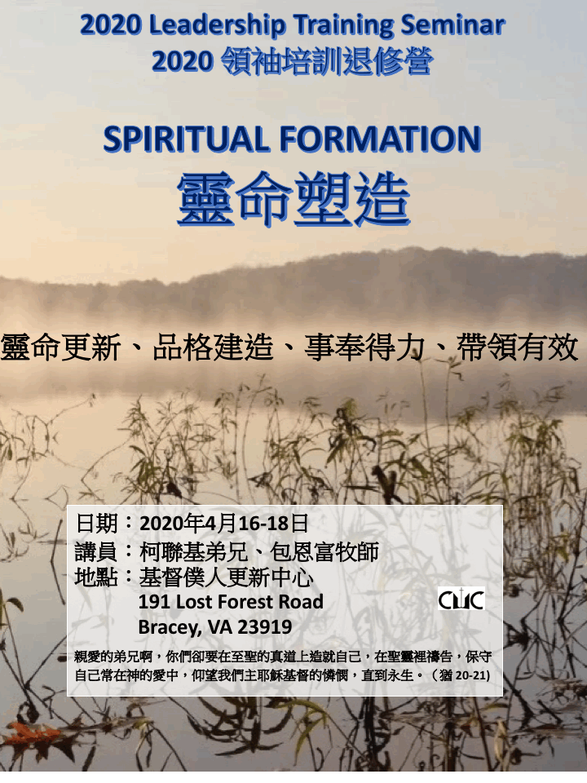
日期： | 2020年4月16日（報到 4：00PM）至18日（3:30PM）止
目的： | 讓各地牧者、傳道人、教會團契帶領人，齊來主前，追求靈命更新，建立牧養與事奉的能力，帶領與幫助弟兄姐妹不僅在主裏有得興旺，也能帶領別人在主裡更新。這次營會也讓牧者、長執與帶領同工們，能有機會一同彼此交通，互相建立。
講員： | 柯聯基弟兄、包恩富牧師、葉季港長老、高榮德牧師。
課程： | 靈命與生命的更新、品格與事奉的塑造、屬靈生命的強大根源、靈命生命的動人經歷、屬靈生命的婚姻模式、 等。
參加者： | 1. 為教會或團契的牧長、傳道人、負責人、主要同工等  2. 必須有心追求與事奉主。  3. 必須先報名，被接納後才來學習（買機票或車票前，請先詢問營會同工接機或接車的方便時間）。  4. 營會間有嬰孩看顧與兒童節目、家庭宿舍。
地址： | 基督僕人更新中心  191 Lost Forest Road，  Bracey, VA 23919 （Lake Gaston）
聯絡人： | 高榮德牧師－573-999-6235 bko@cwcnet.org  成林姊妹 – 919-699-4319 bhhgracebless@gmail.com  黃寧姊妹 – 919-869-0643 ninghuang2012@outlook.com  E-MAIL: TraininginEC@gmail.com  網上報名：https://forms.gle/EwaUahS269WXGf9Y9
費用： | 憑感動自由奉獻
截止報名： | 2020年4月5日
2020年4月領袖訓練退修營報名表
中文姓名__________英文姓名________________________性別___
配偶姓名__________英文姓名_______________________（來參加）
小孩姓名__________英文姓名__________性別__年齡___（來參加）
小孩姓名__________英文姓名__________性別__年齡___（來參加）
小孩姓名__________英文姓名__________性別__年齡___（來參加）
地址_____________________________________________________
＿＿___________CITY_______________STATE__＿___ZIP______
電話__________________ E-Mail___________________________
所屬教會/機構：___________________________________________
事奉剛位： ______________________________________________

簽名___________________________________日期_____________

